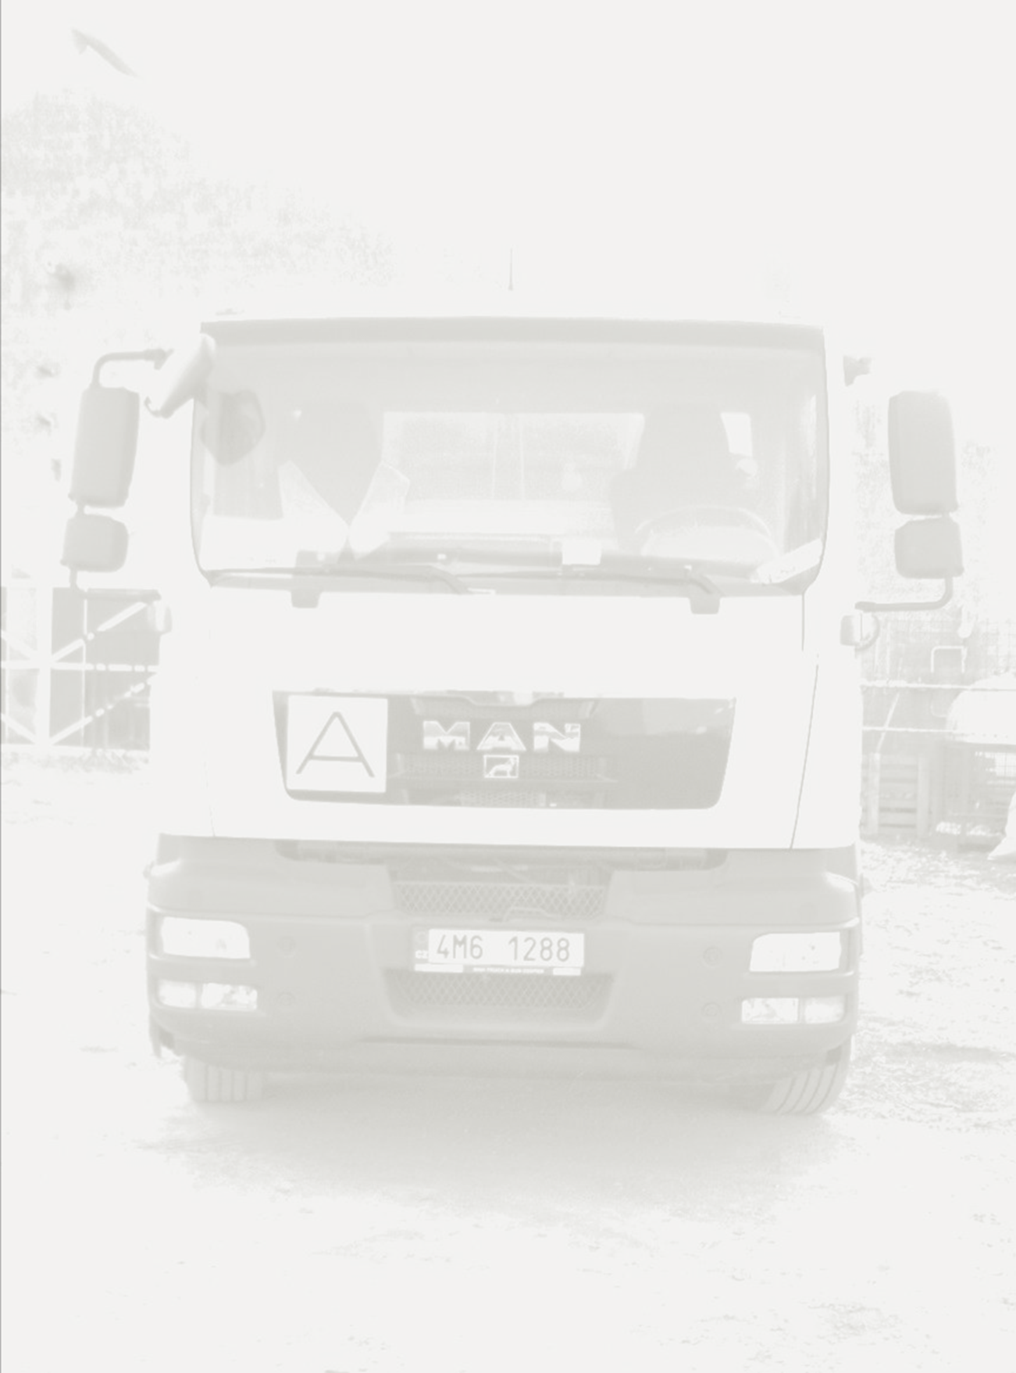

NABÍDKA SLUŽEB OBCE PŘEMYSLOVICE

KONTEJNEROVÁ DOPRAVA
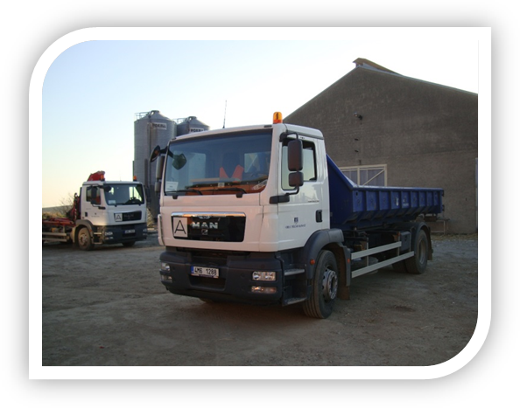
Svozové vozidlo MAN
Nosnost: 10 tun
Ceník:
Doprava: 25Kč/km + 21% DPH
Nakládka, vykládka: 50Kč/15min. + 21%DPH

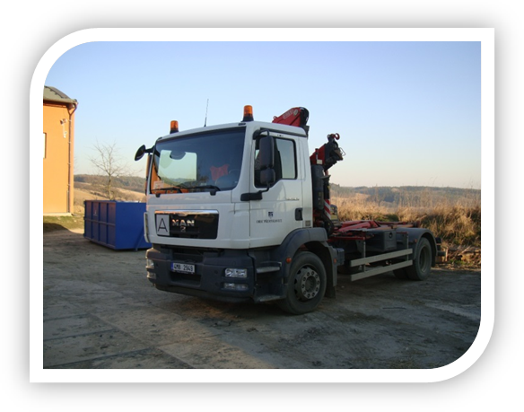
Svozové vozidlo MAN s hydraulickou rukou
Nosnost: 6,5 tuny
Ceník:
Doprava: 25Kč/km + 21% DPH
Nakládka, vykládka: 41Kč/15min. + 21%DPH
Práce s rukou: 91Kč/15min. + 21%DPH

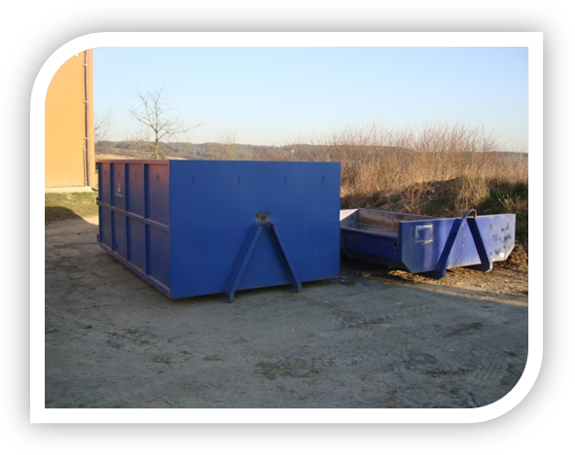
Kontejnery
Ceník:
Kontejner 2,5x5,5m (suťový i velkoobjemový)
Nájem: 41Kč/den + 21%DPH
Přistavení: 83Kč/15min. + 21%DPH
+ ujeté km
Kontejner 2,5x4m (suťový i velkoobjemový)
Nájem: 37Kč/den + 21%DPH
Přistavení: 78Kč/15min. + 21%DPH
+ ujeté km
NÁKLADNÍ AUTOMOBIL AVIA
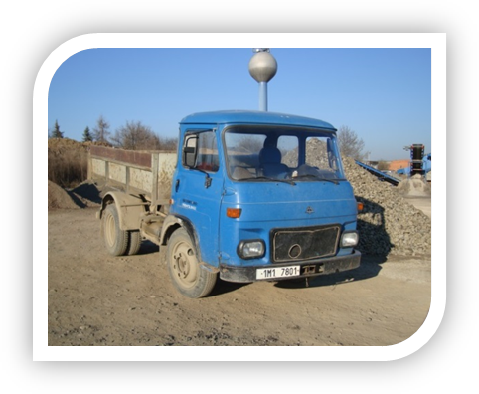
AVIA sklopka
Nosnost: 3 tuny
Ceník:
Doprava: 16,50Kč/km + 21% DPH
Nakládka, vykládka: 29Kč/15min. + 21%DPH

PRÁCE ČELNÍM NAKLADAČEM
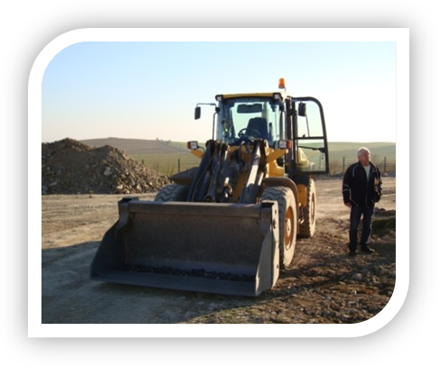
Čelní kolový nakladač VOLVO L45
Ceník:
Práce nakladačem: 595Kč/h + 21%DPH
Přejezd: 41Kč/km + 21%DPH

RECYKLACE STAVEBNÍHO ODPADU
Mobilní drtící jednotka RESTA DCJ 7000 x 500
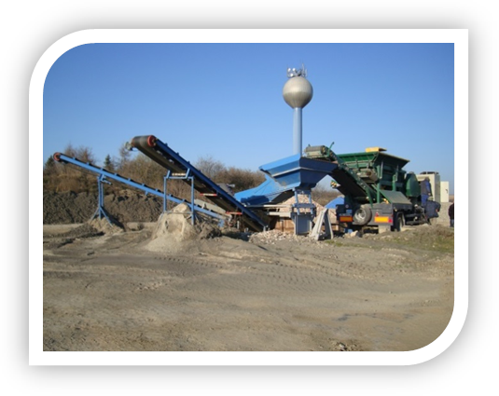
Ceník:
Drcení stav. materiálu u zákazníka
(frakce 0 – 65mm): 82Kč/t + 21%DPH
Uložení stav. materiálu (beton, cihla, taška, asfalt + stavební směsi): od 50Kč/t + 21%DPH
Prodej recykl. materiálů: od 40Kč/t + 21%DPH
Provozní doba recyklace: Po – Pá od 6:30 - 15:00
Informace a objednávky recyklace:
Milan Dvorský, 776 198 721
Kontakt: Obec Přemyslovice, Přemyslovice 281, 798 51, tel.: 582 378 291,
mob. 777 899 502, oupremylovice@iol.cz, www.obecpremyslovice.cz

